Общие признаки наркомании у человека и симптомы употребления различных наркотиков
От наркомании не застрахован никто – эта беда может прийти в любой дом и к любой семье. Прилежный отличник, безбашенный тусовщик, успешный бизнесмен – сегодня жертвы наркомании есть во всех социальных слоях и возрастных группах, начиная с подростков. В отличие от алкоголизма, явные признаки зависимости на первом этапе распознать довольно сложно, к тому же начинающие наркоманы очень осторожны и пытаются все скрыть. Но есть общие тревожные сигналы – в поведении, внешности, здоровье, – которые помогут понять, что с близким человеком случилось несчастье, и успеть его спасти.
Содержание
- 1 Основные признаки наркомании
  - 1.1 Внешность
  - 1.2 Проблемы со здоровьем
  - 1.3 Изменения в поведении
  - 1.4 Необычные предметы
- 2 Симптомы на различных стадиях зависимости
  - 2.1 Первая
  - 2.2 Вторая
  - 2.3 Третья
- 3 Особенности наркотических веществ
  - 3.1 Опиаты
  - 3.2 Каннабиоиды
  - 3.3 Психостимуляторы
  - 3.4 Галлюциногены
  - 3.5 Седативно-снотворные препараты
  - 3.6 Летучие наркотические вещества

Основные признаки наркомании
Наркотическая зависимость не только коварна, но и многолика. Существует множество типов наркотиков, и каждый влияет на беззащитный человеческий организм по-своему. Перемены во внешности, психике, поведении – у «кокаинщика», любителя марихуаны и токсикомана эти признаки могут заметно отличаться. Но есть и общие симптомы, которые явно скажут: перед вами – наркоман. Какие? — рассмотрим дальше.
Внешность
В первую очередь проявляются внешние признаки наркомании:
- кожа становится бледной или подозрительно красной, шелушится или приобретает жирный блеск;
- в глазах появляется нездоровый блеск, они краснеют;
- зрачки постоянно расширены или сужены до невидимости;
- меняется мимика: лицо становится или слишком живым, или приобретает неизменное выражение (маскообразность);
- вокруг рта или в уголках губ может появиться сильное раздражение;
- на языке появляется налет или продольные трещины;
- на теле можно разглядеть одиночные следы от уколов или целые инъекционные дорожки, а также синяки или царапинки (на руках, под мышками, в паху и т.д.).
Меняется и внешний вид человека: он перестает следить за собой, носит грязную и мятую одежду, отдает предпочтение темным цветам в гардеробе. Переходит на закрытые вещи с длинными рукавами, чтобы скрыть следы от иголок. Грязные сальные волосы, неухоженные ногти и несвежая одежда, солнцезащитные очки в любое время суток – классический облик наркомана.
Видимые признаки развития наркомании у человека
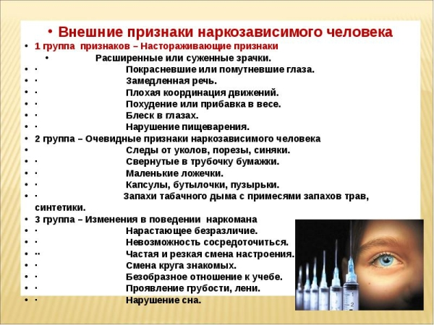
Проблемы со здоровьем
Если родной человек начинает странно себя вести или перестает следить за собой, необходимо обратить внимание на его здоровье. Плохое самочувствие и постоянные болячки являются верными спутниками наркомании.
Об употреблении запрещенных препаратов могут сказать следующие признаки:
- резкая потеря веса;
- наркоман жалуется на «сушняк» и пьет очень много жидкости;
- расстройства аппетита (долгое голодание, приступы обжорства, резкая любовь к сладкому);
- бессонница и нарушение режима дня (по ночам человек не может заснуть, а днем спят или находятся в полусонном состоянии);
- скачки артериального давления;
- постоянный насморк и кашель, которые не лечатся классическими лекарствами;
- желтые зубы и странный запах изо рта (при некоторых видах зависимости запах исходит и от одежды);
- желудочно-кишечные расстройства (запоры сменяются диареей).
Изменения в поведении
Необычное поведение, новые друзья, манера общения – это самые первые звоночки, которые могут сигнализировать о развитии наркомании и у подростков, и у взрослых людей:
- у наркозависимого резко меняется сфера интересов (любимые хобби, учеба перестают радовать, человек отказывается говорить о прежних увлечениях);
- круг общения тоже становится другим (с прежними друзьями наркоман практически не общается, нередко появляется новая, подозрительная компания);
- наркоманы всегда очень скрытны, подозрительны, перестают делиться с близкими своими переживаниями, не хотят рассказывать о своей жизни;
- подростки становятся рассеянны, могут застывать в одной позе на долгое время, возникают провалы в памяти;
- меняется речевая манера: наркоманы говорят отрывочно, отделываются резкими короткими фразами, часто отмалчиваются;
- начинаются проблемы с учебой, плохие отметки, наркозависимые часто прогуливают школу/колледж/вуз;
- у людей, принимающих запрещенные препараты, ощутимо меняется характер (они становятся раздражительны, замкнуты, с трудом идут на контакт);
- наблюдаются резкие перемены в настроении и состоянии: от эйфории и безмятежности к нервозности и скандалам, от сильного возбуждения к полной апатии;
- даже у самых спокойных начинаются вспышки гнева, немотивированная агрессия, грубость по отношению к членам семьи и любимым;
- у молодежи в речи появляются специфические словечки и сленг («травка», «план», «приход», «колеса», «соль» и др.);
- люди начинают врать своим близким, просить денег под самыми странными предлогами, на поздних стадиях – уносить вещи из дома.
На видео о изменениях в поведении и внешности наркозависимого человека:
Необычные предметы
Если появились подозрения, что родной человек подсел на запрещенные препараты, необходимо присмотреться, не появились ли у него необычные личные вещи.
Прием наркотиков нередко требует специальной «атрибутики», поэтому о возможной наркотической зависимости могут сказать следующие предметы:
- ампулы, шприцы или иглы;
- неизвестные таблетки;
- курительные трубки и кальян;
- плотные комочки с сильным запахом, похожие на пластилин;
- длинные папиросы – «косяки»;
- мини-весы;
- жгуты, шнуры или ленты для пережимания вен;
- почерневшие от огня ложечки;
- различные трубочки;
- клей, бутылки с ацетоном или растворителем.

Симптомы на различных стадиях зависимости
Несмотря на тип наркотической зависимости и принимаемые препараты, любой наркоман проходит три стадии зависимости. Исключая те случаи, когда человеку хватает сил и поддержки врачей и близких, чтобы остановиться на первой или второй.
На каждой из этих стадий – свои специфические признаки, которые говорят о том, что близкий человек стал наркоманом.
Первая
На начальной стадии по внешним признакам трудно определить, что человек попал в капкан наркотической зависимости. Кожа еще здоровая, иногда могут расширяться/сужаться зрачки. Основные перемены – в поведении. Человек становится нервным, раздражительным, ищет новую компанию «единомышленников».
Ближе к концу первой стадии начинают развиваться характерные признаки в виде небольших проблем со здоровьем – постоянный насморк, слезы, потеря веса. Возникают резкие перемены в настроении.
На видео о первых признаках наркомании:
Вторая
В это время развивается физическая зависимость от наркотиков, что отражается на внешнем виде и здоровье. Наркоман выглядит все хуже: тусклая одутловатая кожа, круги под глазами, синяки и следы от уколов на коже. Человек легко цепляет простуду, мучается от скачков давления, бессонницы. Возникают мышечные боли, судороги, потеря аппетита.
Появляются проблемы с учебой, конфликты в семье и на работе. Общение с прежними друзьями сводится к минимуму, человек отгораживается от близких, становится скрытным и агрессивным. Скачки настроения становятся все более частыми: слезы и приступы жалости к себе сменяются злобой и скандалами. В это время наркозависимые начинают врать родным, просить денег, воровать и уносить ценные вещи из дома.
Третья
На третьей стадии физическая и психологическая деградация человека достигает своей высшей точки. Наркоман сильно худеет (хронические поносы этому только способствуют), перестает следить за собой. Из-за плохой кожи, разрушенных зубов, тусклых волос и ногтей выглядит очень изможденным, намного старше своих лет. Проблемы со здоровьем усиливаются, добавляются мучительные приступы абстиненции во время ломки,
Характерными симптомами являются: апатия, полное отсутствие интереса ко всему, кроме очередной дозы, а все действия и усилия больного направлены только на поиск наркотиков.
Особенности наркотических веществ
Признаки и скорость развития наркотической зависимости зависят не только от личности и состояния здоровья начинающего наркомана, но и от препарата, который человек принимает. Очень важно знать и распознавать эти нюансы в поведении и внешнем виде, чтобы понять, какое вещество употребляет родной человек, и принять необходимые меры.
Опиаты
Героин и другие опиаты погружают человека в состояние апатии. Самые явные признаки в поведении – это спокойствие, заторможенность, замедленная тихая речь. Наркотики убивают в человеке все инстинкты, яркие эмоции и желания. Наркозависимый отказывается от еды, секса, привычных развлечений. Заметный признак – патологическая любовь к сладким продуктам (от остальных наркомана попросту тошнит).
Сухая кожа, узкие зрачки, стеклянный взгляд тоже говорят об опиоидной зависимости. Мышцы лица обвисают, мимика спокойная, отрешенная. Меняется голос – становится гнусавым, сиплым. Человек страдает от классических признаков простуды – насморк, кашель, слезы, лихорадка и озноб. Проблемы с кишечником и вечные запоры – тоже признак употребления опиатов.
Признаки героиновой зависимости
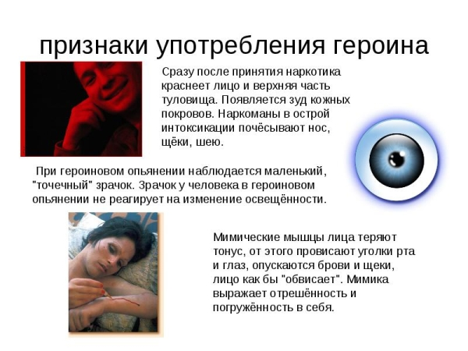
Каннабиоиды
Марихуана на первом этапе, напротив, делает человека гипервозбужденным, веселым, активным, невероятно общительным и увлеченным. Быстрая речь, стремительные движения, проблемы с координацией в пространстве – признаки каннабиоидной зависимости.
Впоследствии развивается депрессия, страдают мыслительные процессы, что отражается на учебе и работе. Нередко человек страдает от приступов паники, мании преследования, галлюцинаций.
Внешние признаки – это красные глаза, расширенные зрачки, обостренная реакция на внешние раздражители. Самый заметный признак у человека, недавно употребившего марихуану или гашиш, — это невероятно сильный аппетит и жажда.
Психостимуляторы
Психостимуляторы провоцируют еще более мощный всплеск активности, который может продолжаться несколько дней. Наркоману нужно куда-то бежать, что-то делать, он быстро говорит и двигается. Речь может быть несвязанной.
При употреблении кокаина о такой зависимости скажут покрасневшее лицо, потливость, частый пульс, кровотечения из носа, потеря обоняния или вкуса. Также явные признаки употребления психостимуляторов – приступы эйфории, расстройства аппетита (вплоть до полной потери), аритмия и сердечная недостаточность.
Впоследствии развиваются психозы, параноидальные мысли, приступы паники и галлюцинации. В поведении усиливается немотивированная агрессия.
Галлюциногены
Постоянные галлюцинации – основной симптом того, что человек «сидит» на галлюциногенах. Если он разговаривает сам с собой или неодушевленными предметами, видит и слышит несуществующие предметы – пора бить тревогу.
Галлюциногены быстро вызывают перемены во внешнем виде (сухая кожа, расширенные зрачки), проблемы со здоровьем (учащенный пульс, гипертония, дрожание рук). Резко меняется поведение: человек становится подозрительным, вспыльчивым, агрессивным, нередки попытки суицида.
Седативно-снотворные препараты
Об интоксикации и злоупотреблении успокоительными/снотворными скажут прежде всего перемены в настроении. Эйфория может сменяться полной апатией или агрессивностью (вплоть до попыток физического насилия) по отношению к родным. Трудности с вниманием, нарушения моторики, интеллектуальные расстройства – тоже последствия такой зависимости.
Основные физические проявления – заторможенность, невнятная речь, «пьяная походка», высыпания на коже, судорожные припадки, потливость. Страдает мимика, лицо превращается в своеобразную маску. Впоследствии могут развиться депрессия, приступы паранойи, галлюцинации и даже умственная инвалидность.

Летучие наркотические вещества
Симптомы | Опиаты | Каннабиоиды | Психостимуляторы
Расширенные зрачки | + | + | +
Суженные зрачки | + | + | +
Стеклянный взгляд | + | + | +
Сухая одутловатая кожа | + | + | +
Красное лицо | + | - | +
Раздражение вокруг губ | - | + | +
Потеря обоняния или вкуса | - | - | +
Маскообразное лицо | + | - | -
Постоянные простуды (насморк, кашель) | + | - | -
Запах изо рта или от одежды | - | + | -
Следы от уколов, синяки, царапины | + | - | +
Сильная эйфория | - | + | +
Грубость и немотивированная агрессия | + | - | +
Безудержная активность | - | + | +
Повышенный аппетит | - | + | -
Потеря аппетита | + | - | +
Любовь к сладкому | + | + | -
Бессонница | + | + | +
Нарушенная координация движений | - | + | +
Замедленная или невнятная речь | + | - | +
Полная апатия | + | - | -
Скачки давления и/или аритмия | + | + | +
Желудочно-кишечные расстройства | + | + | +
Галлюцинации (слуховые и зрительные) | - | + | -
Сильная головная боль | + | - | -
Распознать токсикомана можно в первую очередь по внешним признакам: странный запах (клея, бензина) от одежды, пятна краски или растворителей на вещах, пустые бутылки или тряпки, которые человек прячет в своей комнате.
Поведение подростка (они чаще становятся токсикоманами) очень странное: он украдкой нюхает свою одежду, по инерции подносит к носу ручки или маркеры, когда сидит за уроками или компьютером. Страдают мыслительные процессы, в результате ребенок плохо учится, конфликтует с учителями.
Как и при других зависимостях, человек отказывается от еды, его часто тошнит, он резко худеет. Из-за ядовитых веществ постоянно болит голова, нарушается речь, походка и движения, появляется химический запах изо рта.
Токсикоманы мучаются от бессонницы, становятся злыми и раздражительными. Возможны галлюцинации (слуховые и зрительные), депрессия и попытки суицида.
Сравнительная таблица признаков наркотической зависимости табл.1:
Сравнительная таблица признаков наркотической зависимости табл.2:
Симптомы | Галлюциногены | Седативно-снотворные препараты | Летучие наркотические вещества
Расширенные зрачки | + | - | +
Суженные зрачки | - | - | -
Сухая одутловатая кожа | + | + | +
Красное лицо | - | - | -
Раздражение вокруг губ | - | - | -
Потеря обоняния или вкуса | - | - | +
Маскообразное лицо | - | + | -
Постоянные простуды (насморк, кашель) | - | - | -
Запах изо рта или от одежды | - | - | +
Следы от уколов, синяки, царапины | - | - | -
Сильная эйфория | + | + | +
Грубость и немотивированная агрессия | + | + | +
Безудержная активность | + | - | +
Повышенный аппетит | - | - | -
Потеря аппетита | + | + | +
Любовь к сладкому | - | - | -
Бессонница | + | + | +
Нарушенная координация движений | + | + | +
Замедленная или невнятная речь | - | + | +
Полная апатия | - | - | -
Скачки давления и/или аритмия | + | + | +
Желудочно-кишечные расстройства | + | + | +
Галлюцинации (слуховые и зрительные) | + | + | +
Сильная головная боль |  | + | +

